中高职职业素养教育衔接中实施
IT职场式教学的调研报告

摘要：通过访谈的方法对现代职场的人才综合职业素养需求进行深入调研，并对调研结果进行分析，确定职场中聘用和提拔学生所考虑的综合职业素养能力点，从而为探索构建符合现代服务业人才需求、体现职业院校学生综合职业素养训练框架体系，培养德能兼备的高素质的现代职业人提供客观依据。
关键词：中高职教育衔接；职业素养；调研
一、开展中职学生综合职业素养调研的背景
1、中等职业教育发展要求
职业素质教育一直是中职教育的难点所在。2009年教育部等六部委颁发的11号文件《关于加强和改进中等职业学校学生思想道德教育的意见》明确提出“加强和改进中职学生思想道德教育，提高中职学生思想道德素质。”教育部《中等职业学校德育大纲》明确提出中等职业学校要坚持育人为本，德育为先，把立德树人作为根本任务；要高度重视学生的职业道德教育和法制教育，重视培养学生的诚信品质、敬业精神和责任意识、遵纪守法意识；要针对中等职业学校学生的特点，培养学生的社会适应性，教育学生树立终身学习理念，提高学习能力，学会交流沟通和团队协作，提高学生的实践能力、创造能力、就业能力和创业能力，把学生培养成为热爱祖国、遵纪守法，具有社会公德和文明行为习惯的公民，进而成为报效祖国、积极进取、诚实守信、敬业乐群，具有社会责任感和创业精神的高素质劳动者，培养成为中国特色社会主义事业合格建设者和可靠接班人。
- 开展学生综合职业素养调查的必要性。
中等职业学校必须紧紧围绕培养高素质、高技能人才的要求，秉承就业导向、能力本位、面向市场、服务社会的宗旨，有必要进行一次全面的人才职业道德素养的调查和分析，掌握企业对中职生综合职业素养的最新需求，以便有针对性地加强对学生职业道德能力的培养、提高学生综合职业素质、促进学校教育教学改革，从而培养出德能兼备的高素质劳动者，更好地服务于企业和社会。
二、调查对象、调查内容和调查方法
1、调查对象
整个调查工作分为三部分展开：一是对专业教师的调查。主要结合学校所开设专业，通过对专业任课教师的调查了解各专业所需的通用职业道德素养和道德能力；二是对中职在校学生和毕业生的调查。遴选了学校信息类专业的20名学生进行调查，了解学生对职业道德素养的内容和理解；三是对身处职场的员工综合职业素养需求的调查。邀请并走访了与我校信息专业类别相对应的企业的相关专家参与此次调查。
本文主要呈现职场员工综合职业素养需求的调查内容，并作重点分析。
2、调查内容
（1）职场员工综合职业道德指标（名称、内涵、表现、标准、评价）。
（2）这些能力在日常工作中的具体表现形式，评价方式，培养方法。
（3）综合职业素养能力点。
（4）优秀毕业生在企业中的事迹调查和采访。
3、调查方法：实训、座谈、访谈等形式。
三、“学生综合职业素养”调查结果分析
（一）职业道德素养的调查范围
包括最基本的职业道德能力点汇总为诚实守信、爱岗敬业、遵纪守法、责任感、吃苦耐劳、团队合作、沟通交流、严谨细致、抗挫能力、创新能力、学习能力、自省能力、展示表达能力、时间管理能力、信息处理能力、解决问题能力。
（二）对学生有关综合职业素养的调查结果分析。
此次学生研讨，由学校课题组精心安排，下调研提纲，被选择的学生思想高度重视，视为荣誉，更重责任，对研讨目的明确，对给出的研讨题认真准备，做足功课，从理论角度联系本职工作、结合成长历程充分细致阐述。
其中学生们从自身成长历程结合职业道德能力角度去挖掘素材，了解的内容具有指导意义。我们也欣喜的看到学生快速成长的足迹。
3.、指标分解口径基本一致、个别项目有差异。
与企业专家调研相比，学生对职业道德能力指标认同点基本一致。
但是，对于个别职业道德能力指标的解读与看法不尽相同。具体表现在：
其一，对“忠诚度”的看法。企业专家站在用人单位对用工要求，忠诚度非常看重，他们希望学生进入企业后，对企业有感情，爱企业，减少随意跳槽的情况，尤其在现在企业和用人能够双向选择的现实情况下，要稳得住，愿意为企业风险。专家还列举了一些员工在单位踏踏实实工作，最后一步步走上领导岗位，成为企业的中坚力量的案例。
而学生对此看法有所不同，部分学生认为，作为员工没有在一个企业工作一辈子的理念，为了拓展自己的发展空间，根据自身条件随时可能跳槽。
其二，对“职业规划能力”的看法。企业专家将他们打了10分，职业规划能力是他们考量一个员工的标准之一，希望员工有自己的职业规划，有积极进取的心态，这样在工作中表现的态度就会很主动。
学生则认为，基于职场环境及社会对人才需要的多样化需求，他们很难设计自己的未来，职业规划只能由企业去操控，感觉自己在企业的发展比较被动，所以认为职业规划不是非常必要。
其三，对“学习能力”的看法。学生将学习能力放在前几位，他们理解的学习能力是不断进修学历，提升自己，他们对求知欲望强烈，面对中专学历不满足，有积极向上的进取心，他们采取进修大专或者边工作边进修大专等形式。
而企业专家将学习能力放在后几位，认为基层工作更看重能力，对“学习能力”内涵理解为在新的工作、新的岗位和工作中出现的新问题不断学习提升，同时也兼顾个人学识修养的提升。
（三）“企业对员工综合职业素质需求”调查情况和结果分析
对企业的调研采取了实训、座谈和访谈的形式进行。
1、问卷调查结果分析
本调查其中第1、2、3题为封闭式等距型问题，4、5、6题为三道开放式问题，采用这种混合式的调查问卷，可以更加全面发现和探究用人单位对中职生职业道德能力的各种看法，使调研更加具有意义和价值。

第1题、对用人单位对中职学生工作的评价内容的统计

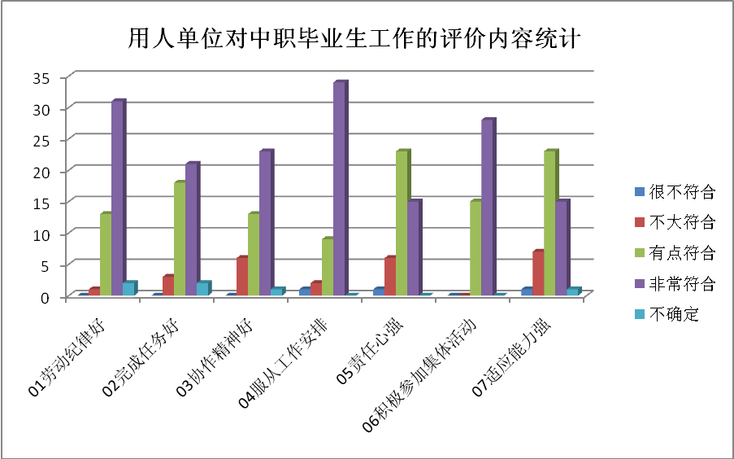
调查结果显示：对于题目中所列出的用人单位对中职学生的七项评价内容中，用人单位首要关注的是“学生能否服从单位的工作安排”，其余由高及低依次为“劳动纪律好、积极参加集体活动、协作精神好、完成任务好、责任心强和适应能力强。”

第2题 用人单位认为中职生应具备的职业素质的统计
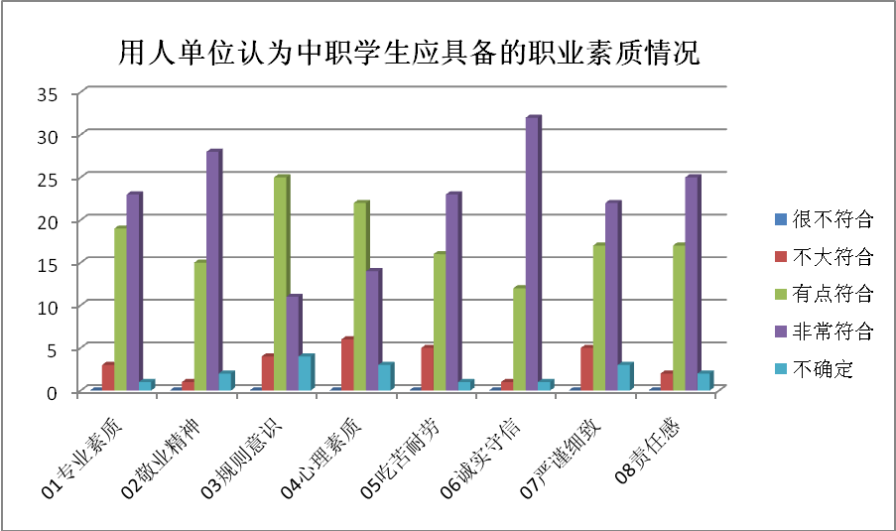
调查结果显示，对于题目中所列出的中职生应具备的八种职业素质中，诚实守信是用人单位最首要看重的职业素养，其余的职业素养重视程度由高及低依次为：敬业精神、责任感、专业素质、吃苦耐劳、严谨细致、心理素质和规则意识。

第3题 用人单位认为中职生应具备的能力的调查
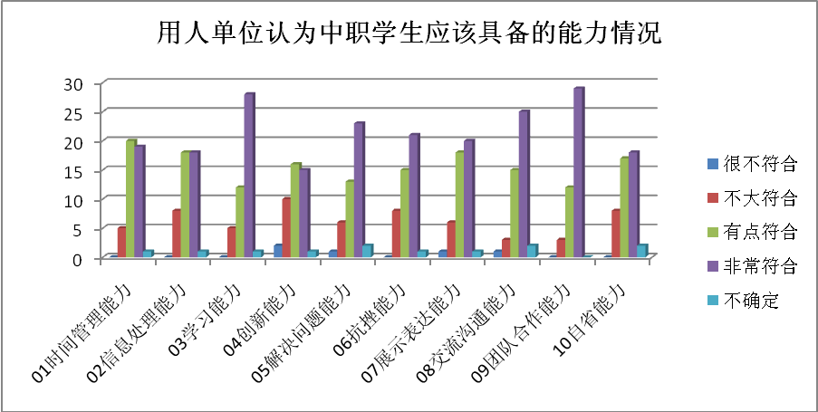
调查结果显示，对于题目中所列出的中职生应具备的十项能力要素中，用人单位给予的关注程度由高及低依次为团队合作能力、学习能力、沟通交流能力、解决问题能力、抗挫能力、展示表达能力、时间管理能力、信息处理能力、自省能力和创新能力。
以下三个问题采取的是开放式问题调查。开放式调查问题可以让被调查者根据自己的思路和意愿发表意见和观点，研究者可以从各单位获得范围比较广泛的资料，更加深入地发现和探究中职生职业道德能力的相关问题。

问题4：站在用人单位的角度，您认为职业学校应在哪些方面进一步加强对学生的培养和训练？
在这个问题中，各类用人单位提及较多的是加强工作责任心、团队合作、吃苦耐劳、诚实守信、学习能力、为人处事的重要性。有些单位提出一些需要加强的有特色的培养要素。
（1）换位思考能力（学生从学校步入社会，理想现实存在差别，需要把自己当作已经步入社会的人来看待各种问题）、
（2）职业生涯规划意识。加强学生对自己的职业生涯规划意识，树立积极主动的创业观和就业观，能够尽快找到自己的发展方向的能力和意识，为自己制定发展目标。
（3）礼仪教育。有的单位认为员工的个人素质、穿着、举止一定程度上代表企业的文化，可看作是企业的“活体广告”，因此学生应加强礼仪方面的教育。
（4）职业意识。尽快了解和熟悉工作单位、熟悉岗位工作内容，做好学校与企业之间的角色转换，更好地适应企业的要求。
（5）良好的心理素质。主要包括良好的工作心态、抗挫折能力、自我心理调节能力和健康的心态。不希望学生对家庭或学校依赖过强。
（6）好好做人。爱祖国爱人民、孝亲尊师，树立正确的人生观，踏实做人
（7）服务意识。
（8）归属感培养。当学生被单位录用后，便归属于这个集体，要服从于企业的需要和要求，踏下心来面对环境事物；
（9）工作效率。
（10）创新意识。
（11）竞争意识。

问题5、就您的经验来讲，对员工的职业道德能力，您认为哪种培养和训练方法最有效？
在访谈中，几乎所有单位都非常重视员工职业道德的培养，都会利用各种员工培训的机会教育员工如何做人，如何做事，如何从“我”做起，均提出了“理论实践的结合”方法，利用案例分析，引发员工思考并对员工进行正面引导。各用人单位都根据各自岗位的不同需要提出独具特色的员工职业道德能力培训模式，概括起来主要有：
- “开门见山式”——结合案例，直接告诉员工如何去做，拥有好的职业道德能力、品质会为他们带来什么，而不好的职业道德会对他们的职业生涯发展造成什么样的影响。
- 情境模拟法。模拟各类企业规章制度下的情境，并塑造反面情境，让员工直接体验不好的职业道德是怎样的。借用人与人之间的互动，能够达到较好的效果，同时锻炼各种能力，如解决问题的能力，合作能力，交流沟通能力，可结合情境模拟法。
- 利用小游戏进行团队训练；
- 摈弃说教，将训练渗透到日常生活中，在具体工作任务情境中形成良好的职业道德习惯。
- 学习《弟子规》，利用员工培训时间循环播放。《弟子规》包含了日常行为的点点滴滴，非常值得现在的年轻人来学习。
- 塑造良好具有特点的企业文化，靠企业文化去影响员工，经常举办各种活动，利用活动来实现教育目的。
- 树立精神的力量，利用榜样进行训练，利用榜样较强的示范引导作用。可以采用展开活动，评选先进，表彰活动等形式。
- 帮助员工树立目标。
- HR部门开展讲座，或是请模范员工进行经验分享。
- 定期要求员工为自己做总结，写出自己的收获和不足。
- 在学生上学期间就多安排实习，在就业前感受压力。
- 交流心得体验的方式。平日工作中一旦遇到的问题，便利用员工培训及时解决，并借用各种会议的机会，鼓励员工把各种事件的过程讲给大家听，并剖析自己的看法和想法，从而获得更好的意见和建议，锻炼语言组织和沟通能力，促进员工融入社会环境。
- 强化训练法。精心筛选课题或要求职工提出有关职业道德相关的问题，以进一步强化操练，使员工明辨是非。
- 头脑风暴法。员工齐聚一堂，就创新等内容随意畅想，不做任何评论，大家尽情发挥，然后集中到某些要点上进行讨论，已达到教育目的。
- 参观调查法。百闻不如一见，安排职工利用参观访问调查的方法获得更直观地感受。

问题7、请写出您对职业学校的意见和建议。
企业领导非常诚恳地提出了对职业学校的意见和建议，认为没有不好的学生，关键在于教育。访谈结果表明，许多用人单位都认为职业学校在人才培养上做了很大努力，学生综合素质较高，为公司和客户带来好的影响，希望继续发扬。
同时认为，现今整体职业教育符合社会工作需求，职业学校应加强理论实践的结合的教育方式，在严格对学生进行专业知识训练的同时，更要加强对学生社会责任感，团结协作能力，学生继续学习能力，学生稳定性，培养学生的良好心态、脚踏实地，礼仪，让学生学会树立目标，培养学生从小事开始做起的意识，树立信心，让学生有勇气在用人单位面前展示自己的才华；有的单位则希望学校将职业道德能力的培养融入到专业技能实操过程中，把道德教育与所学专业和今后要从事的工作有机联系起来，提供实训机会，理论与实践相结合，通过实训课程发现问题及时指正明确要求。这样的过程具体生动，印象深刻，有助于学生在就业后对岗位不陌生，能够尽快进入工作状态，适应新环境。
如何培养适合社会，具有全面发展基础，有又有爱好，特长和创造性的复合型中职人才，是中等职业学校亟待解决也关系到中职学校生存和发展的关键性问题，应帮助学生建立正确的观念，让学生了解，职业学校培养的不仅是技术工人，通过进修和继续教育，技术工人同样也是可以成为管理者的，同时可以避免有些学生因为自己的学历而产生的不正确观念，同时明确告知学生企业招用中职生，看重的就是具有岗位需要的基本知识和一定的动手能力，可以尽快地进入工作状态，从事企业初级或简单的工作，从而节省企业的培训时间和培训成本，引导培养学生的从小事做起的职业态度，勿好高骛远。
此外，还希望中等职业学校在今后的人才培养中，应采用崭新的教育理念。鼓励学生的创造性，注重学生个性，激发学生认知兴趣，重视学生过程学习，重视实践活动，鼓励学生大胆质疑。进一步加强课程改革。我国中等职业学校长期以来必修课多，选修课少，专业课多，通识教育课少，分析课程多，综合课程少，理论课程多，实践课程少，造成了培养人才类型单一，违背了知识、个人以及社会具有多样化的特点，也不能满足社会发展对中专学生文化素质的要求，因此必须对课程以及教材进行改革，减少不必要的必修课，增加选修课，加强基础课，开设文化素质修养课。重视对学生实践实习的监督和指导以及考察评价。建议学校跟踪学生实习期的表现，定期和学生沟通，加强实习监督与指导，进行“务实”教育，这样有利于工作定位，有利于企业选择学生。并采用实际的企业模式来教授学生。加强在专业建设方面的校企合作。有的单位表示这次调研活动非常有意义，从长远看会收到良好的效果，中职学生开始渐渐受到用人单位的青睐，希望中职学校应紧跟社会需要开设各种满足社会需求的专业，并希望与职业学校建立长期合作关系，加强多种形式的校企合作，多了解企业的需求，实现真正的“无缝对接”，为企业输送综合职业素质较高的劳动者。提高教师素质。
（四）企业员工综合职业素养能力点汇总
通过对企业专家的访谈结果显示，企业员工综合职业道德素养指标，或者说企业员工应具备的素质，重点为员工的软能力，包括这些能力在日常工作中的具体表现形式、评价方式、培养方法，概括起来主要包括：
1、责任心
（1）内涵：责任心就是对人生、对工作的态度。对工作全力以赴，对家庭、对社会、对团队勇于承担责任。对工作认真负责，一丝不苟，熟悉工作内容，努力钻研业务，有使命感，有责任心，主动承担工作。做事考虑后果，有大局观，从企业全局出发。珍惜工作机会，忠诚于企业，对待每一份工作都尽心尽力，敢于负责、主动负责。工作有始有终，善于总结，不回避矛盾，持之以恒，发现问题及时解决，严格按照操作流程执行。
（2）评价：职责完成程度、汇报情况、领导认同。考勤：遵守请假制度，离职提前申请。领导和员工评价、客户满意度评价、绩效制度考核。完成本职任务后，能否做分外的工作，承担责任。工作完成的质量或效果。
2、诚实守信
（1）内涵：诚实守信是财务人员的基本准则，是个人品质的集中体现。为人处世诚实、表里如一、信守承诺、做老实人、办老实事，有正确的价值观，能抵御物质金钱的诱惑。实事求是，有时间观念，信守承诺，按时完成工作。保守企业和岗位的秘密信息，对公司、对同事、对客户要以诚信为本，不提供虚假资料、数据、信息。在行使权利和履行义务的过程中，讲信用、讲信誉、恪守承诺、诚实不欺，在不损害他人利益和社会利益的前体下追求自己的利益。
（2）评价：同事和主管的评价，客户的反馈；工作表现，同事口碑；不说谎，实事求是。
3、忠诚度与爱岗敬业
（1）内涵：这是财会人员重要的考核指标之一，热爱企业，以企业为荣，忠于职守，工作踏实肯干，安分守己，有忍耐力，具有主人翁意识，积极对待工作。热爱本职工作，对自己的岗位职责负责到底，尊重自己的岗位职责，脚踏实地，从基层做起，全力以赴完成工作，工作目标高。敬业是一种积极向上的职业心态，干一行爱一行，尊重自己的职业，用一种严肃认真的态度对待工作，勤勤恳恳，兢兢业业、忠于职守，心无旁骛。
（2）评价：实习培训考核；是否准时到岗，工作状态是否热情饱满；工作业绩和日常表现考核。
4、遵纪守法
（1）内涵：遵守法律法规，遵守企业规章制度，坚持准则，按制度办事，服从企业部门的统一管理和工作安排，有良好的劳动态度。
（2）评价：入职测试，日常行为考核，单位考勤记录；公司制度考核。
5、学习能力
（1）内涵：善于在工作中总结，归纳并能灵活应用。利用业余时间的培训，坚持继续升学，提升自我能力层次，注意平日积累，提高学历和职业资格证书，为打开职业发展空间打基础。居安思危，不满足现状，主动学习，积极学习新知识，新技术，适应岗位变化，不断提升业务水平。进入企业后接受岗位知识的培训，具备自主学习意识和能力，能较快掌握岗位相关专业知识，职场工作知识，在工作过程中提升知识、经验等各方面的综合能力。
（2）评价：工作适应情况，工作完成情况，客户满意度评价，定期测试。人事部门考核晋升条件。单位定期进行业务考核。
6、礼仪礼貌
（1）内涵：遵守为人处世的规则，窗口行业应懂得化妆和造型，形象与工作内容相符，与企业标准要求相符，与职业相符，举手投足合乎职场规范，仪表仪容、言行符合行业岗位规范要求。正确的站姿，良好的仪容仪表，精神饱满，衣服整洁，无污渍，与该职业岗位相符相称，举手投足合乎职场要求与规范。
有礼貌，主动跟顾客打招呼和问好，微笑服务。懂得使用基本交往礼节，尊重长辈，领导，遵守会议及公共场所规矩。
（2）评价：与岗位工作要求一致，领导员工评价，客户满意度评价。
7、抗挫能力
（1）内涵：积极面对困难，寻求解决的途径和办法，不将不良情绪带到工作岗位中，能承受来自于客户的压力和委屈。面对问题和困难，乐观不懈怠，积极寻求解决方案。对工作中的困难，要坚持并想办法解决，不逃避。正确面对工作无力与批评，学会自我调节。在面对客户指出的问题时，能够一次次的去修改，直到客户满意为止。困难到来时的独立解决或者寻求正当途径。
（2）评价：领导、同事评价；客户反馈，同事或领导评价。
8、吃苦耐劳
（1）内涵：任劳任怨，适应单位现有住宿、办公等条件，能承担繁重工作，能持久工作。工作中兢兢业业，不怕辛苦，任劳任怨，服从分配，不挑肥拣瘦，不斤斤计较，主动承担工作。不怕困难，用正确的方法去解决困难。
（2）评价：主动承担，有毅力。领导和员工评价，绩效制度考核。不谈条件，勇挑苦、累、难的重担。
9、沟通能力
（1）内涵：指一个人在他人有序的进行沟通信息的能力。包括外在技巧和内在动因。交流沟通能力不是片面地一种能说会道的能力，事实上包罗了一个从穿衣打扮到言行举止等一切行为的能力。有序的交流沟通是一门学问，也是一门艺术。悉心倾听客户需求，理性交流，有效沟通。自己表述清楚，同时明白对方的表达，尤其是与同事和上级之间的沟通。
（2）评价：不定期测试，客户满意度评价。
10、团队合作
（1）内涵：能够合理分工，善于解决人际矛盾，关系愉快融洽，团结协作提高工作效率，接受别人的建议和意见，沟通顺畅。部门之间，部门内部相互配合，积极参加集体活动，积极协助完成各项工作。有大局意识，以集体利益为重，不以自我为中心，不考虑个人得失，有协作和服务意识。
（2）评价：合作工作效率高，360度测评表。绩效制度考核，领导员工评价。
11、奉献精神
（1）内涵：工作中任劳任怨，不自私自利，不计较报酬，思想境界高。自己的事业不求回报的爱和全身心的付出。对个人而言，就是要在这份爱的召唤之下，把本职工作当成一项事业和热爱来完成，从点点滴滴中寻找乐趣，努力做好每一件事，认真善待每一个人。
（2）评价：工作表现，单位领导同事反馈。
12、职业规划能力
（1）内涵：职业规划能力现已成为为员工培训的重要内容，简而言之就是：职业目标清晰，定位准确，科学规划，积极拓展职业前景。正确分析自身条件，正确定位，有工作理想和奋斗目标，对自己的短期、中期、长期职业前景有清晰的规划，并逐步努力实现。在工作中，能在每一个岗位踏实工作，具有稳定性，珍惜机会，积累工作经验，为以后的职业发展打下坚实基础。
（2）评价：学校、家长和企业都对学生在这方面有教育。领导评价。
13、执行能力
（1）内涵：能理解工作意图，在规定时间完成任务，工作有成果，及时向领导汇报。遇事果断，不急躁，不拖延，高效优质完成任务。
（2）评价：马上做，完成它，有交代，工作完成考核情况，绩效制度考核。
14、适应能力
（1）内涵：与时俱进，对新环境的适应，抗压能力强。乐群，与不同类型的人相处的能力，区别家庭与企业人际关系的不同，
（2）评价：人际关系融洽。
15、应变能力
（1）内涵：在工作中，适应环境，不固执己见，灵活处理应急事件，对各种情况能冷静处理，站在企业立场上解决问题，稳妥处理好客户和企业的矛盾，维护企业利益。遵循原则灵活处理问题，方法创新。对工作积极思考，有想法，积极提出建议。
（2）评价：就处理突发事件时的表现进行领导、同事评价。
16、感恩意识（1）内涵：感恩企业给了自己施展才华的平台，给了自己工作机会，感恩同事对自己无私的支持和帮助，用自己已有的知识、技能回报企业。
（2）评价：通过入职培训做好宣传教育；日常观察，定期听取部门经理反馈。
17、严谨细致
（1）内涵：工作态度严谨，做事小心谨慎，注重细节，差错少；能认真的对待每一项工作，能够仔细的审查、核对每一份工作单，在细微处见水平。
（2）通过绩效考核，检验员工工作成果；客户反馈；服务质量评价表；通过实际工作表现进行判定。
18、时间管理能力
（1）内涵：每天处理的业务量和业务处理时间成反比，需要合理把握每次解决问题所需要的时间。
（2）满意度考核和业绩考核
19、信息处理能力
（1）内涵：根据客户的言语，能够非常清楚的了解客户的需求，并给出满意的答复。
（2）评价：KPI考核，质检、满意度考核和业绩考核
20、自省能力
（1）内涵：在遇到顾客不满意的情况发生时，能够及时找到自身存在的问题，来改正提高自己。
（2）评价：KPI考核，质检、满意度考核和业绩考核
21、创新意识
（1）内涵：遇到问题有自己的想法，举一反三，创造新方法和途径，提高工作效率，不断有新方法、新途径，不拘泥形式，有提升工作效率的创新意识。
（2）评价：社会实践、技能大赛、上级领导评定、绩效考核

四、调查结果分析和对策建议
（一）调查结果分析
通过以上多项调查数据综合分析发现：
1、中职学生职业道德素养的总体状态仍然存在令人担忧。择业观和价值观趋向于急功近利，缺乏吃苦耐劳精神。
2、用人单位希望中职学生能敬业爱岗，扎实的投入当岗位中，传统就业观点注重的学生“专业知识、技能”、“外貌气质”和“学历文凭”不构成就业壁垒，但超过半数的用人企业不欢迎学生不守诚信。只有对各自岗位建立较强的“责任意识”、工作中注意培养“团队精神”，才具备被提拔的前提条件。同时，超过三分之二的用人单位认为，“工作态度”和“敬业精神”是中职学生急待提高的职业素养。因此，中职学校要培养受企业欢迎的人才，加强职业道德素养教育将刻不容缓。
（二）中高职教育衔接中职业素质教育训练对策建议
在中职阶段，职业素质教育训练要有序的稳定的开展，特别是如果学生继续选择高职教育的时候，没有良好的基础，将对高职阶段造成严重的影响。
1、进一步加强学生职业道德素养在学校发展战略上的教育地位。
调查分析发现专业知识和专业技能不再是企业用人首要考虑的因素，学校必须高度重视学生职业道德素质的培养，继续坚持育人为本、德育为先的教育方针，纠正忽视学生职业道德素质培养的思想，将学生职业道德素质放在与专业知识和专业技能同等的战略位置，继续贯彻落实学校“立体德育”的育人理念。
2、开发符合学校实际和用人企业认可的职业道德素养培养模式
在中等职业学校的办学实践探索中，我们必须进一步加强校企合作、加强与高职院校的联系，要依据用人企业和高职素质教育的内容对中职生职业道德素养要求的具体标准建立科学性、针对性、实用性的职业道德素养内容体系，研究出一套符合学校实际和企业认可的综合职业道德素养培养模式，培养出德能兼备的高素质的现代职业人，以满足企业和社会对人才的需求。
3、建立学生综合职业道德素养培养考核体系
做好全校学生综合道德素养教育计划、实施、监控和考核，严格实施中职生综合素质测评和道德践行，建立学生综合职业道德素养教育档案；建立有效、公正的学生综合职业道德素养考核机制，进一步规范和完善学生职业道德践行和综合素质测评的考核平台，将职业道德内容考核直接与学分挂钩；在全员教师队伍中明确对学生综合职业道德素养培养的责任，强化学生管理队伍和专业教师的职业道德素养的教育意识，将培养德能兼备的现代职业人作为教育教学工作的出发点和落脚点。
结束语：通过组织企业专家、专业教师、和学生进行专题调研，深入了解社会、企业对现代服务业人才综合职业素养的要求，探索构建符合现代服务业人才需求、体现职业院校的特点的学生综合职业素养训练框架体系，建设科学系统的、具体可操作的学生综合职业素养成长模式，为更好地实现现代职业人的培养目标以及中高职教育的衔接奠定了坚实基础。

《将IT职业素养训练贯穿中高职衔接路径研究-以中职计算机衔接专业为例》课题组
2017年5月

